Actividades Sugeridas
OBJETIVO DE APRENDIZAJE OA_4 | DESCRIPCIÓN DE LA ACTIVIDAD
Mostrar que comprenden las raíces cuadradas de números naturales:  > Estimándolas de manera intuitiva.  > Representándolas de manera concreta, pictórica y simbólica.  > Aplicándolas en situaciones geométricas y en la vida diaria  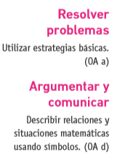 | 2.  A partir de áreas dadas, determinan si es posible que la figura tenga la forma de un cuadrado con lado de medida un número natural y completan la tabla.  